新 书 推 荐
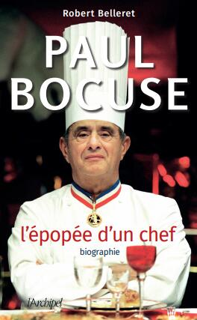
中文书名：《法国名厨保罗·博古斯》
英文书名：PAUL BOCUSE: l'épopée d'un chef
作 者：Robert Belleret
出 版 社：Archipel
代理公司：ANA/Cindy Zhang
页 数：272页
出版时间：2019年1月
代理地区：中国大陆、台湾
审读资料：电子稿
类 型：传记回忆录

内容简介：

对于所有厨师来说，保罗·博库塞（Paul Bocuse，1926-2018）是守护神、教父、“大厨”。他是埃斯科菲尔（Escoffier）、费尔南·德波因特（Fernand Point）和布拉泽尔（Brazier母亲）的继承人，他让自己的名字成为卓越的代名词，包括那些从未打破过松露汤表层外壳或品尝过装在皮囊里布鲁斯鸡的人都会知道他的名字。

通过放大烹饪艺术，他把那些被关在后房里的厨师们变成了明星。凭借他的广为接受的厨艺技能，他以天生的营销意识增加了这些专业知识。

他从一家有桌布和不锈钢餐具的朴素的酒店餐厅做起，近半个世纪以来，他一直经营一家三星级的酒店。后来，他创立了“法国里昂博古斯烹饪大赛 / BOCUSE D'OR“Bocuse d'Or”，被称为烹饪领域的奥运会，然后他开始走向世界——从佛罗里达（Florida）到日本（Japan），在日本他成了一个偶像。这是一次胜利，其根源在于里昂这块培养他的土壤和某种生活方式。

为了讲述索恩河（Saone）河畔的蒙昧之人成为本世纪“首席之口”和厨师的史诗故事，罗伯特·贝勒雷调查了“保罗先生（Mr. Paul）”曾经的伟大领导者、他的“队友”和亲属。在这个男人的背后，有着奢华和诙谐的朴素和羞涩，这正是赫然耸现的整个法国杰出美食的整个历史。

作者简介：

罗伯特·贝勒雷特（Robert Belleret），1946年生于阿斯尼耶尔（Asnières），1970年在里昂进步报（Progress de Lyon）开始从事新闻工作，1986年加入《世界报》（Le Monde）。专题报道记者直到2008年，他已经为许多名人和艺术家的肖像签名。他著有下列的参考传记：1996年Actes Sud出版发行的《李奥‧费雷：一个艺术家的生活》（Léo Ferré, an artist's life），2011年L'Archipel出版社、2012年Archipoche出版社出版发行的《让·费拉特，反叛者之歌》（Jean Ferrat, the song of a rebel）和2013年Fayard出版社出版发行的《皮亚夫，一个神秘的法国人》（Piaf, a myth French ）。

谢谢您的阅读！
请将回馈信息发至：
张滢（Cindy Zhang）
安德鲁﹒纳伯格联合国际有限公司北京代表处
北京市海淀区中关村大街甲59号中国人民大学文化大厦1705室, 邮编：100872
电话：010-82504506
传真：010-82504200
Email: Cindy@nurnberg.com.cn
网址：www.nurnberg.com.cn
微博：http://weibo.com/nurnberg
豆瓣小站：http://site.douban.com/110577/
微信订阅号：ANABJ2002

